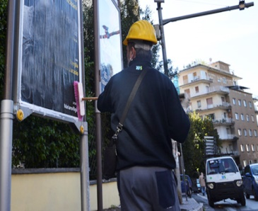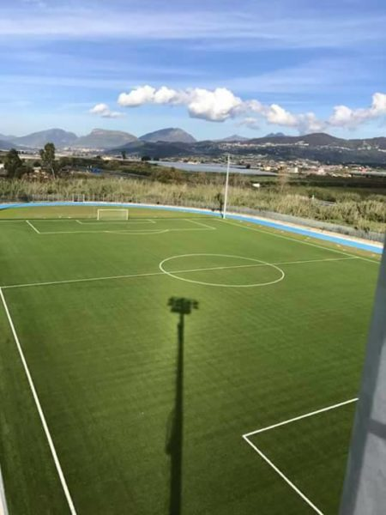**

RICLASSIFICAZIONI 2

STRUTTURA PATRIMONIALE 5

STRUTTURA FINANZIARIA 6

CALCOLO DEL RATING 8

# 

# RICLASSIFICAZIONI







# STRUTTURA PATRIMONIALE



# STRUTTURA FINANZIARIA







# CALCOLO DEL RATING



***Bellizzi, Lì 13.06.2018***

***L’AMMINISTRATORE UNICO***